Resolución del Pleno del Instituto de Transparencia, Acceso a la Información Pública y Protección de Datos Personales del Estado de México y Municipios, con domicilio en Metepec, Estado de México, de fecha diecinueve de septiembre de dos mil diecinueve.
VISTO el expediente formado con motivo del recurso de revisión 05757/INFOEM/IP/RR/2019, promovido por la C. XXXXXXX XXXXXXX XXXXXXX, en lo sucesivo LA RECURRENTE, en contra de la respuesta emitida por la Secretaría de Seguridad, en lo sucesivo EL SUJETO OBLIGADO, se procede a dictar la presente resolución con base en lo siguiente:
RESULTANDO
I. En fecha veintiocho de mayo de dos mil diecinueve, LA RECURRENTE presentó a través del Sistema de Acceso a la Información Mexiquense, en lo subsecuente EL SAIMEX, ante EL SUJETO OBLIGADO, la solicitud de acceso a información pública, a la que se le asignó el número 00184/SSEM/IP/2019, mediante la cual solicitó:
“De la Quinta del Bosque, ubicada en Zinacantepec, deseo conocer: Actualmente cuantos menores se encuentran en la Quinta del Bosque, conocer de ellos: Su edad, sexo, motivo de internamiento. Del total cuántos reincidentes hay. Capacidad de la quinta del bosque. Cuántos de ellos reciben visita intima de acuerdo al art. 55 de la ley nacional del sistema integral de justicia para adolescentes. Cuántas son madres. Saber si de esos adolescentes provienen de algún albergue Con cuantos facilitadores cuenta. Cuántos guías técnicos Quien da seguimiento a las medidas cautelares, de los adolescentes. Cuántos tienen medida cautelar. Cuando un adolescente no tiene buen comportamiento en internamientos a qué sanciones se hace acreedor y quien las impone. Cuál es el menú (comida) que reciben los menores en internamiento. costo por adolescente. Por otra parte de los centros preventivos, cúantos internos tiene en su totalidad al día de la fecha , por edad y sexo. costo por interno y qué incluye. Para el CEMECA De enero a la fecha cuantas medidas cautelares se han impuesto por mes y cuales son , las cuales deben contener delito, sexo y edad.” (Sic)
II. De las constancias que obran en el expediente electrónico, se puede verificar que en fecha dieciocho de junio de dos mil diecinueve, EL SUJETO OBLIGADO dio respuesta a la solicitud de acceso a la información pública requerida por LA RECURRENTE, en estos términos:
“SE ANEXA RESPUESTA EN FORMATO PDF, EN CASO DE PRESENTAR PROBLEMAS CON LA RECEPCIÓN DE LA MISMA, LE PEDIMOS SE COMUNIQUE A LA UNIDAD DE TRANSPARENCIA DE LA SECRETARÍA DE SEGURIDAD DEL ESTADO DE MÉXICO, AL TELÉFONO 722 2 79 62 00 EXT. 4187, DE LUNES A VIERNES, EN UN HORARIO DE 9:00 A 18:00 HRS.” (Sic)
Adjuntando el archivo electrónico denominado “184.pdf”, mediante el cual la Titular dela Unidad de Transparencia dio respuesta a la solicitud de información que le fuera planteada; de que, se obvia su inserción en el presente apartado por ser del conocimiento de las partes.
III. Inconforme con la respuesta del SUJETO OBLIGADO, el veinticinco de junio de dos mil diecinueve, LA RECURRENTE interpuso el recurso de revisión objeto del presente estudio, el cual fue registrado en EL SAIMEX y se le asignó el número de expediente 05757/INFOEM/IP/RR/2019, en el que señaló como acto impugnado lo siguiente:
“LA INFORMACIÓN ES INCOMPLETA, PUES EL SUJETO OBLIGADO SOLO SE CONCRETA A REFERIR QUE EL COSTO DE CADA PERSONA PRIVADA DE LA LIBERTAD ES VARIABLE, OCULTANDO LA INFORMACIÓN CUANDO ES UN DERECHO DE LA CIUDADANÍA SABER CUANTO CUESTA LA MANUTENCIÓN, ASÍ COMO DE LOS ADOLESCENTES Y QUÉ INCLUYE.” (Sic)
Asimismo, manifestó como razones o motivos de inconformidad:
“EL NEGAR LA INFORMACIÓN SOLICITADA, EN CONCRETO EL COSTO POR INTERNO DIARIO Y QUÉ INCLUYE.” (Sic)
IV. El recurso de que se trata se envió electrónicamente al Instituto de Transparencia, Acceso a la Información Pública y Protección de Datos Personales del Estado de México y Municipios en fecha veinticinco de junio de dos mil diecinueve y con fundamento en el artículo 185, fracción I de la Ley de Transparencia y Acceso a la Información Pública del Estado de México y Municipios, se turnó, a través del SAIMEX, a la Comisionada EVA ABAID YAPUR, a efecto de que decretara su admisión o desechamiento.
V. En fecha uno de julio de dos mil diecinueve, atento a lo dispuesto en el artículo 185, fracciones I, II y IV de la Ley de Transparencia y Acceso a la Información Pública del Estado de México y Municipios, se acordó la admisión a trámite del referido recurso de revisión, así como la integración del expediente respectivo, mismo que se puso a disposición de las partes, para que, de considerarlo conveniente, en el plazo máximo de siete días hábiles, LA RECURRENTE realizara manifestaciones y alegatos, así como ofreciera las pruebas que a su derecho conviniera y, en el caso del SUJETO OBLIGADO exhibiera el Informe Justificado.
VI. De las constancias que obran en el SAIMEX, se advierte que EL SUJETO OBLIGADO rindió el Informe Justificado correspondiente en fecha nueve de julio de dos mil diecinueve; mismo que al actualizar el supuesto previsto en la fracción III del artículo 185 de la Ley de la materia fue puesto a disposición de la particular en fecha once de julio de dos mil diecinueve.
Por su parte, LA RECURRENTE no presentó manifestaciones, alegatos ni ofreció los medios de prueba que a su derecho convinieran, tal como se desprende en la siguiente imagen:
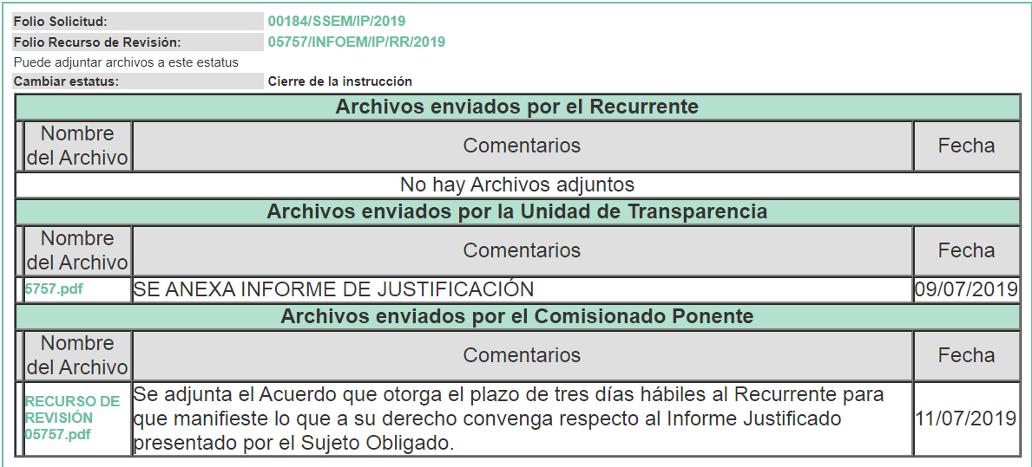
VII. Transcurrido el plazo señalado en el párrafo anterior y, una vez analizado el estado procesal que guardaba el expediente, en fecha treinta y uno de julio de dos mil diecinueve, la Comisionada Ponente acordó el cierre de instrucción, así como la remisión del mismo a efecto de ser resuelto, de conformidad con lo establecido en el artículo 185 fracciones VI y VIII de la Ley de Transparencia y Acceso a la Información Pública del Estado de México y Municipios; y
VIII. En fecha veintiséis de agosto de dos mil diecinueve, la Comisionada Ponente acordó ampliar el plazo para resolver el recurso de revisión de mérito, por un periodo de hasta quince días hábiles, de conformidad con el artículo 181 tercer párrafo de la Ley de Transparencia y Acceso a la Información Pública del Estado de México y Municipios.
IX. De las constancias que integran el expediente electrónico del recurso de revisión se puede advertir que en fecha trece de septiembre de dos mil diecinueve, EL SUJETO OBLIGADO remitió a esta Ponencia Resolutora mediante correo electrónico institucional un alcance al Informe Justificado mismo que contiene lo siguiente:
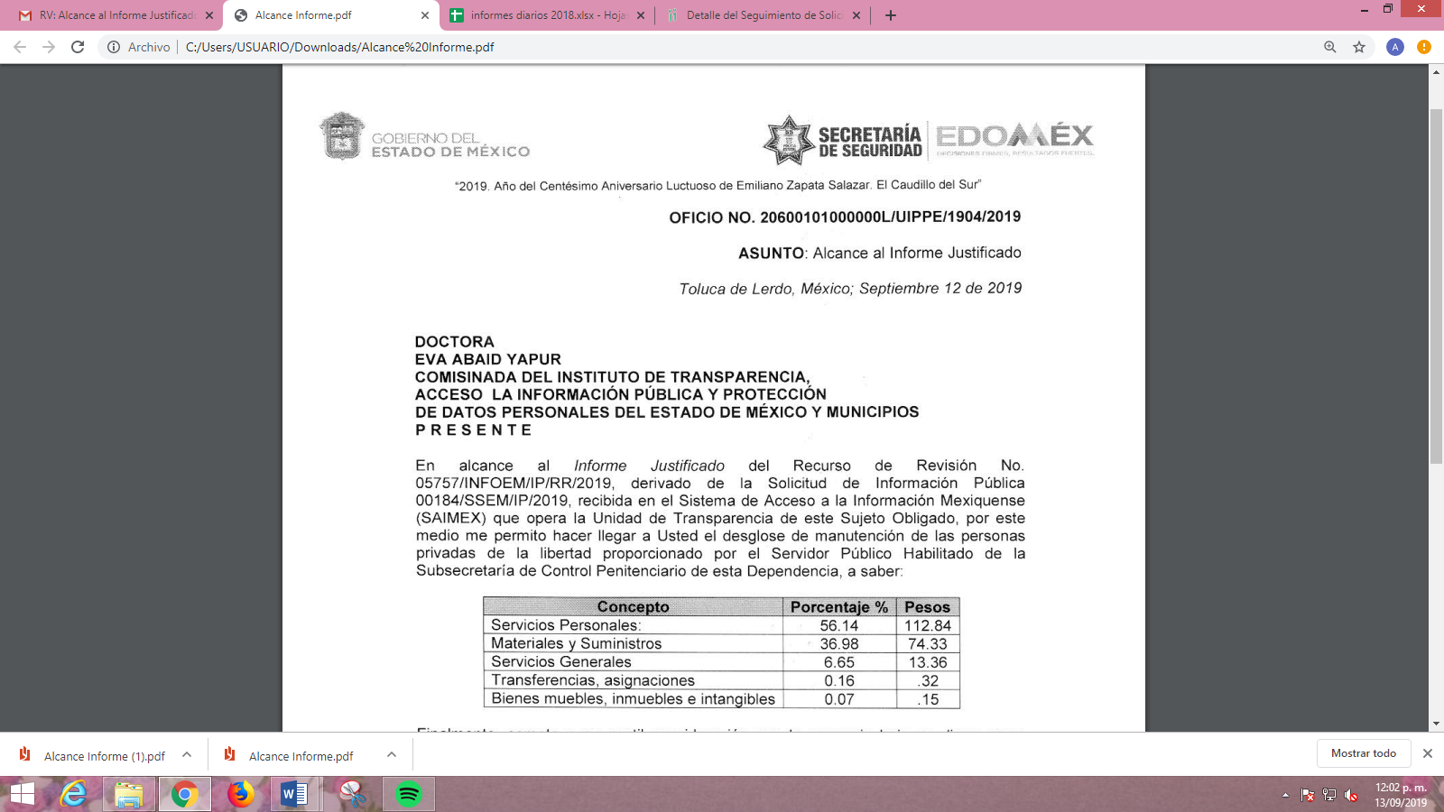
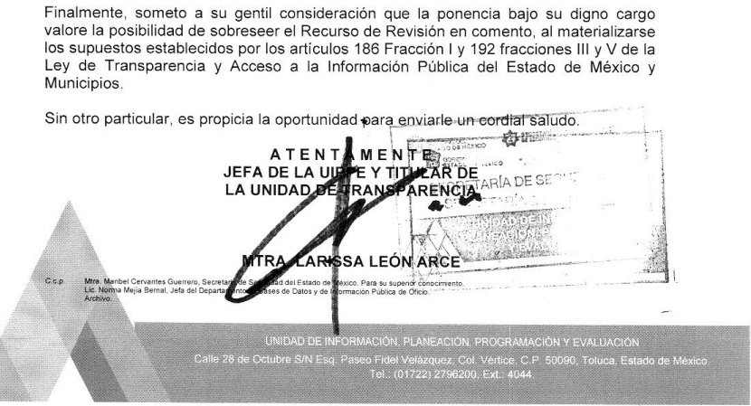
CONSIDERANDO
PRIMERO. Competencia. Este Instituto de Transparencia, Acceso a la Información Pública y Protección de Datos Personales del Estado de México y Municipios, es competente para conocer y resolver el presente recurso, conforme a lo dispuesto en el artículo 6, Apartado A, de la Constitución Política de los Estados Unidos Mexicanos; el artículo 5, párrafos vigésimo segundo, vigésimo tercero y vigésimo cuarto, fracciones IV y V, de la Constitución Política del Estado Libre y Soberano de México; los artículos 2, fracción II, 13, 29, 36, fracciones I y II, 176, 178, 179, 181, párrafo tercero y 185, de la Ley de Transparencia y Acceso a la Información Pública del Estado de México y Municipios, y los artículos 9, fracciones I y XXIV y 11, del Reglamento Interior del Instituto de Transparencia, Acceso a la Información Pública y Protección de Datos Personales del Estado de México y Municipios.
SEGUNDO. Interés. El recurso de revisión fue interpuesto por parte legítima en atención a que fue presentado por LA RECURRENTE, quien es la misma persona que formuló la solicitud de información pública número 00184/SSEM/IP/2019 al SUJETO OBLIGADO.
TERCERO. Oportunidad. El recurso de revisión fue interpuesto dentro del plazo de quince días hábiles contados a partir del día siguiente a aquel en que EL RECURRENTE tuvo conocimiento de la respuesta impugnada, tal y como lo prevé el artículo 178 de la Ley de Transparencia y Acceso a la Información Pública del Estado de México y Municipios, que establece:
“Artículo 178. El solicitante podrá interponer, por sí mismo o a través de su representante, de manera directa o por medios electrónicos, recurso de revisión ante el Instituto o ante la Unidad de Transparencia que haya conocido de la solicitud dentro de los quince días hábiles, siguientes a la fecha de la notificación de la respuesta.

A falta de respuesta del sujeto obligado, dentro de los plazos establecidos en esta Ley, a una solicitud de acceso a la información pública, el recurso podrá ser interpuesto en cualquier momento, acompañado con el documento que pruebe la fecha en que presentó la solicitud.

En el caso de que se interponga ante la Unidad de Transparencia, ésta deberá remitir el recurso de revisión al Instituto a más tardar al día siguiente de haberlo recibido.”
En esa tesitura, atendiendo a que EL SUJETO OBLIGADO notificó la respuesta a la solicitud de información pública el día dieciocho de junio de dos mil diecinueve; sí, el plazo de quince días hábiles que el artículo 178 de la Ley de la materia otorga al RECURRENTE para presentar el recurso de revisión, transcurrió del diecinueve de junio al nueve de julio de dos mil diecinueve, sin contemplar en el cómputo los días veintidós, veintitrés, veintinueve y treinta de junio, seis y siete de julio de dos mil diecinueve; por corresponder a sábados y domingos, considerados como días inhábiles, en términos del artículo 3, fracción X de la Ley de Transparencia y Acceso a la Información Pública del Estado de México y Municipios; así como de conformidad con el Calendario Oficial en Materia de Transparencia, Acceso a la Información Pública y Protección de Datos Personales del Estado de México y Municipios, para el año dos mil diecinueve y enero dos mil veinte, publicado en el Periódico Oficial “Gaceta del Gobierno”, el diecinueve de diciembre de dos mil dieciocho.
En ese tenor, si el recurso de revisión que nos ocupa, se interpuso el veinticinco de junio de dos mil diecinueve, éste se encuentra dentro de los márgenes temporales previstos en el precepto legal citado en el párrafo anterior y, por tanto, su interposición se considera oportuna.
- CUARTO. Procedibilidad. Del análisis efectuado, se advierte la procedibilidad del presente recurso de revisión, en razón de acreditación plena de todos y cada uno de los elementos formales exigidos por el artículo 180 de la Ley de Transparencia y Acceso a la Información Pública del Estado de México y Municipios, en atención a que fue presentado mediante el formato visible, a través de la Plataforma Nacional de Trasparencia vinculada al SAIMEX.
QUINTO. Análisis de las causales de sobreseimiento. Este Órgano Colegiado advierte que en el presente asunto se actualiza la causal de sobreseimiento prevista en la fracción III del artículo 192 de la de la Ley de Transparencia y Acceso a la Información Pública del Estado de México y Municipios que dispone lo siguiente:
“Artículo 192. El recurso será sobreseído, en todo o en parte, cuando una vez admitido, se actualicen alguno de los siguientes supuestos:
…
III. El sujeto obligado responsable del acto lo modifique o revoque de tal manera que el recurso de revisión quede sin materia;…”
(Énfasis añadido)
Luego, conforme a la transcripción que antecede conviene desglosar los elementos de la disposición enunciada:
1.- El sujeto obligado responsable;
2.- Acto;
3.- Que se modifique o revoque; y
4.- De tal manera que el medio de impugnación quede sin efecto o materia.
El primer elemento normativo se actualiza ya que, EL SUJETO OBLIGADO responsable es la Secretaría de Seguridad.
El segundo elemento normativo es la existencia de un acto, en el caso en concreto que nos ocupa, se acredita con la existencia de la respuesta del SUJETO OBLIGADO, la cual precisamente es la que se impugna porque es la que a decir de la hoy RECURRENTE no se le entregó la información solicitada de manera completa.
Cabe destacar que la respuesta del SUJETO OBLIGADO, es el precepto normativo en estudio, lo consagra como “acto”, esto es así, ya que las respuestas emitidas por los Sujetos Obligados son consideradas, (en el contexto que la propia Ley establece), como “actos”, sin los cuales no se tendría certeza de la existencia o inexistencia de la información pública, porque precisamente la evidencia notoria y específica del actuar del SUJETO OBLIGADO se observa a través de sus actos que necesariamente ejecuta y con las que ejerce sus atribuciones legalmente conferidas.
La naturaleza jurídica de las respuestas que formulan los Sujetos Obligados están delimitadas por la misma Ley antes aludida, ya que el hecho de emitir actos no previstos en el marco normativo que en transparencia rige su actuar, serían ilegales de estricto derecho; por lo que, dichos “actos” a que se refiere esta fracción están contenidos en la Ley en cita, en específico, en el artículo 53 que a la letra dice:
“Artículo 53. Las Unidades de Transparencia tendrán las siguientes funciones:
I. Recabar, difundir y actualizar la información relativa a las obligaciones de transparencia comunes y específicas a la que se refiere la Ley General, esta Ley, la que determine el Instituto y las demás disposiciones de la materia, así como propiciar que las áreas la actualicen periódicamente conforme a la normatividad aplicable;
II. Recibir, tramitar y dar respuesta a las solicitudes de acceso a la información;
III. Auxiliar a los particulares en la elaboración de solicitudes de acceso a la información y, en su caso, orientarlos sobre los sujetos obligados competentes conforme a la normatividad aplicable;
IV. Realizar, con efectividad, los trámites internos necesarios para la atención de las solicitudes de acceso a la información;
V. Entregar, en su caso, a los particulares la información solicitada;
VI. Efectuar las notificaciones a los solicitantes;
VII. Proponer al Comité de Transparencia, los procedimientos internos que aseguren la mayor eficiencia en la gestión de las solicitudes de acceso a la información, conforme a la normatividad aplicable;
VIII. Proponer a quien preside el Comité de Transparencia, personal habilitado que sea necesario para recibir y dar trámite a las solicitudes de acceso a la información;
IX. Llevar un registro de las solicitudes de acceso a la información, sus respuestas, resultados, costos de reproducción y envío, resolución a los recursos de revisión que se hayan emitido en contra de sus respuestas y del cumplimiento de las mismas;
X. Presentar ante el Comité, el proyecto de clasificación de información;
XI. Promover e implementar políticas de transparencia proactiva procurando su accesibilidad;
XII. Fomentar la transparencia y accesibilidad al interior del sujeto obligado;
XIII. Hacer del conocimiento de la instancia competente la probable responsabilidad por el incumplimiento de las obligaciones previstas en la presente Ley; y
XIV. Las demás que resulten necesarias para facilitar el acceso a la información y aquellas que se desprenden de la presente Ley y demás disposiciones jurídicas aplicables.”
(Énfasis añadido)
Es decir, la impugnación del RECURRENTE debe ser sobre la emisión de un “Acto” contenido en la misma Ley o la omisión en la emisión de ésta, lo que en el presente caso se actualiza con la respuesta dada por EL SUJETO OBLIGADO.
Ahora bien, por cuanto hace al tercer elemento normativo, es en esencia una condicional, consistente en que la dependencia o entidad responsable del acto o resolución impugnada la modifique o revoque; en cuanto hace a la modificación, ocurre cuando quien emitió su respuesta (acto o resolución), con posterioridad cambia la información proporcionada en un principio, cuyos resultados no dejan sin efectos la respuesta dada, sino que tiene por objeto añadir, suprimir, o sustituir datos, lo cual puede ser de forma parcial.
Por cuanto hace a la revocación, a diferencia de la modificación, ocurre cuando la dependencia o entidad responsable (SUJETO OBLIGADO) del acto o resolución impugnada, suprime, elimina o cancela la totalidad de su respuesta y emite otra en su lugar dejando sin efecto lo que en un principio respondió.
En ese tenor, un acto impugnado queda sin efectos, aun cuando existiendo jurídicamente (esto es, que no se ha modificado, ni revocado) no genera ninguna consecuencia legal.
En tanto que, un acto impugnado queda sin materia, cuando ha sido satisfecha la pretensión de lo pedido o exigido por LA RECURRENTE de manera que EL SUJETO OBLIGADO entrega una respuesta que, aunque sea posterior a los términos previstos en la Ley, y mediante ésta concede la información solicitada.
Bajo esas consideraciones, se afirma que en el recurso de revisión sujeto a estudio, se actualiza la hipótesis jurídica citada en primer término; toda vez, que quedó probado que EL SUJETO OBLIGADO mediante un acto posterior a su respuesta, como lo fue el Informe Justificado, remitió la información que colma el derecho de acceso de la particular, con la cual dejó sin materia el presente recurso.
A fin de corroborar lo anterior, es preciso recordar en que EL RECURRENTE requirió del SUJETO OBLIGADO le proporcionará la información que acontinuación se desagrega:
- Actualmente cuántos menores se encuentran en la Quinta del Bosque, conocer de ellos: Su edad, sexo y motivo de internamiento;
- Del total, ¿Cuántos reincidentes hay?;
- Capacidad de la quinta del bosque;
- Cuántos de ellos reciben visita íntima de acuerdo al art. 55 de la Ley Nacional del Sistema Integral de Justicia para Adolescentes;
- ¿Cuántas son madres?;
- Saber si esos adolescentes provienen de algún albergue;
- ¿Con cuántos facilitadores cuenta?;
- ¿Cuántos guías técnicos?;
- ¿Quién da seguimiento a las medidas cautelares, de los adolescentes?;
- ¿Cuántos tienen medida cautelar?;
- ¿Cuándo un adolescente no tiene buen comportamiento en internamientos a qué sanciones se hace acreedor y quien las impone?;
- ¿Cuál es el menú (comida) que reciben los menores en internamiento?;
- El costo por adolescente;
- Por otra parte de los centros preventivos, ¿cuántos internos tiene en su totalidad al veintiocho de mayo de dos mil diecinueve; por edad y sexo?;
- El costo por interno y qué incluye; y,
- Para el CEMECA del 1 de enero al 28 de mayo de dos mil diecinueve, ¿cuántas medidas cautelares se han impuesto por mes? y ¿cuáles son las cuales deben contener delito, sexo y edad?
En ese contexto, conviene puntualizar que si bien la solitud que nos ocupa, se encuentra formulada en cuestionamientos es necesario hacer hincapié en que, los particulares no necesariamente cuentan con conocimientos técnicos en la materia para poder ejercer el derecho humano de acceso a la información, que les permitan expresar en apego a la normatividad, con exactitud la denominación técnica-jurídica de los documentos que requieren al formular sus solicitudes; de ahí que, cuando exista información relacionada con la solicitud en los archivos de los Sujetos Obligados, o bien, una expresión documental, con la cual puede ser atendida o satisfecha la pretensión del solicitante, puede interpretarse de manera que se otorgue respecto de dicha expresión documental.
Lo anterior, tiene apoyo en el Criterio 16/17 de la Segunda Época, emitido por el Pleno del Instituto Nacional de Transparencia, Acceso a la Información y Protección de Datos Personales, que señala literalmente lo siguiente:
“Expresión documental. Cuando los particulares presenten solicitudes de acceso a la información sin identificar de forma precisa la documentación que pudiera contener la información de su interés, o bien, la solicitud constituya una consulta, pero la respuesta pudiera obrar en algún documento en poder de los sujetos obligados, éstos deben dar a dichas solicitudes una interpretación que les otorgue una expresión documental.
Resoluciones:
• RRA 0774/16. Secretaría de Salud. 31 de agosto de 2016. Por unanimidad. Comisionada Ponente María Patricia Kurczyn Villalobos.
• RRA 0143/17. Universidad Autónoma Agraria Antonio Narro. 22 de febrero de 2017. Por unanimidad. Comisionado Ponente Oscar Mauricio Guerra Ford.
• RRA 0540/17. Secretaría de Economía. 08 de marzo del 2017. Por unanimidad. Comisionado Ponente Francisco Javier Acuña Llamas.”
De ahí que, EL SUJETO OBLIGADO en respuesta a dicha solicitud de información se pronunció respecto de todos y cada uno de los cuestionamientos que le fueron planteados; tal y como, se aprecia a continuación:

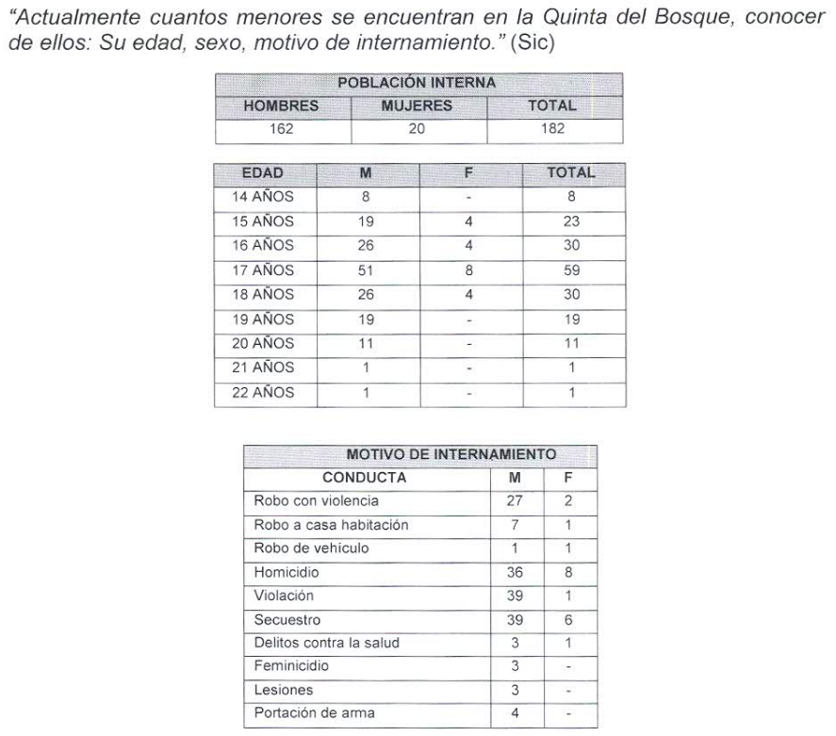
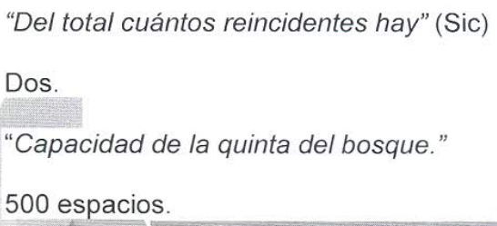

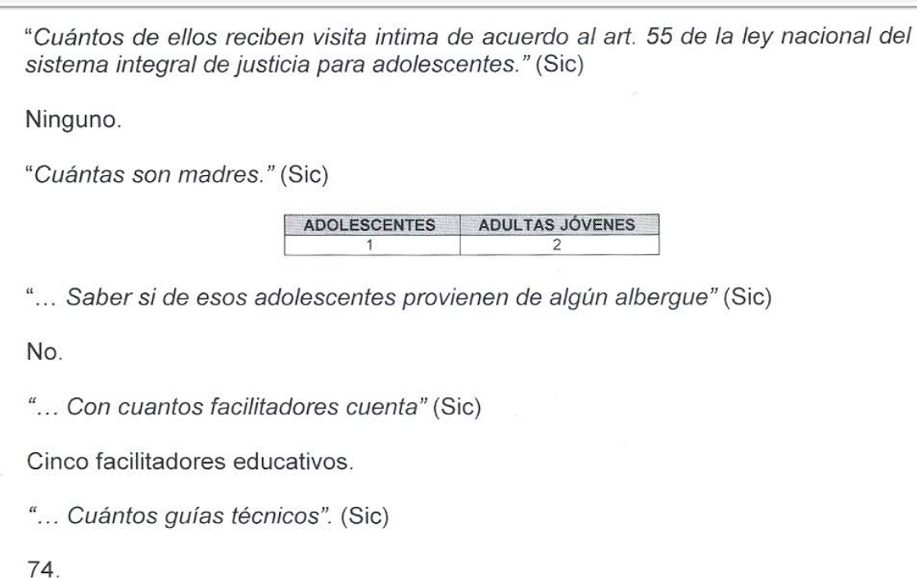
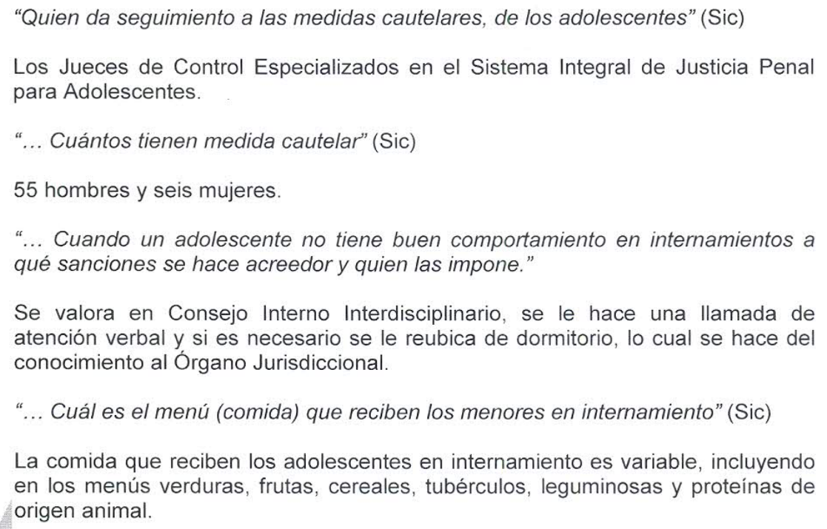

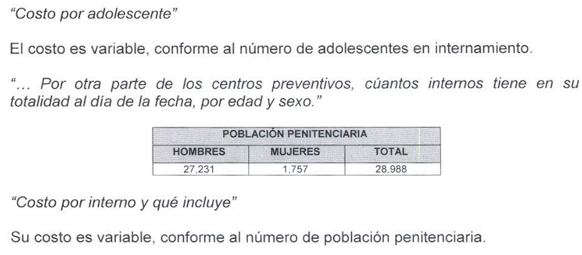
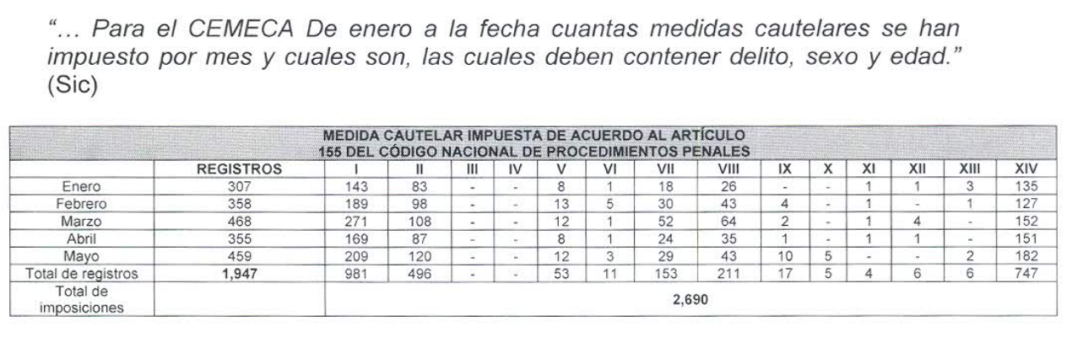

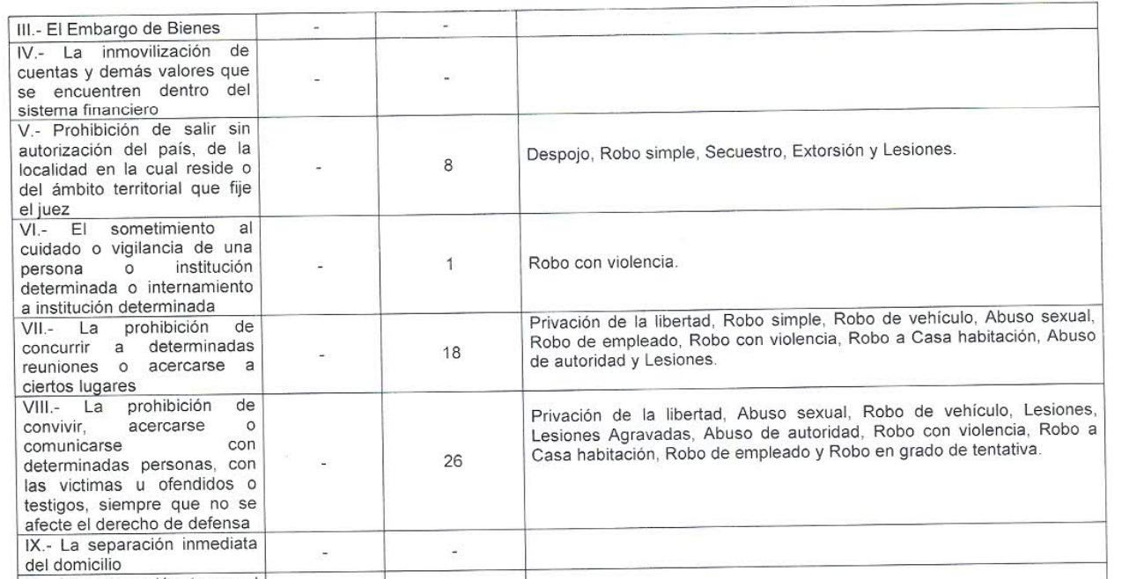
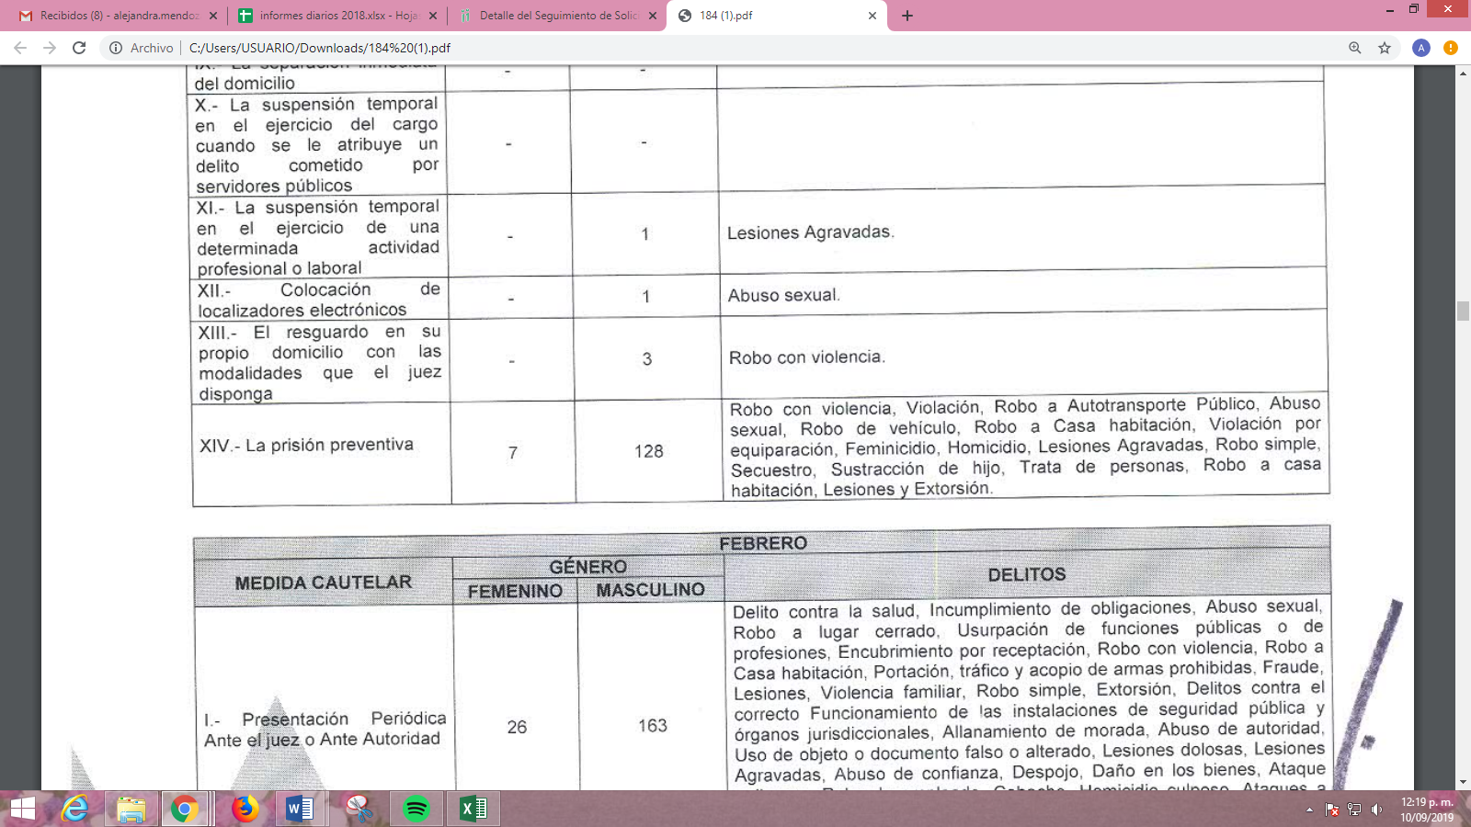

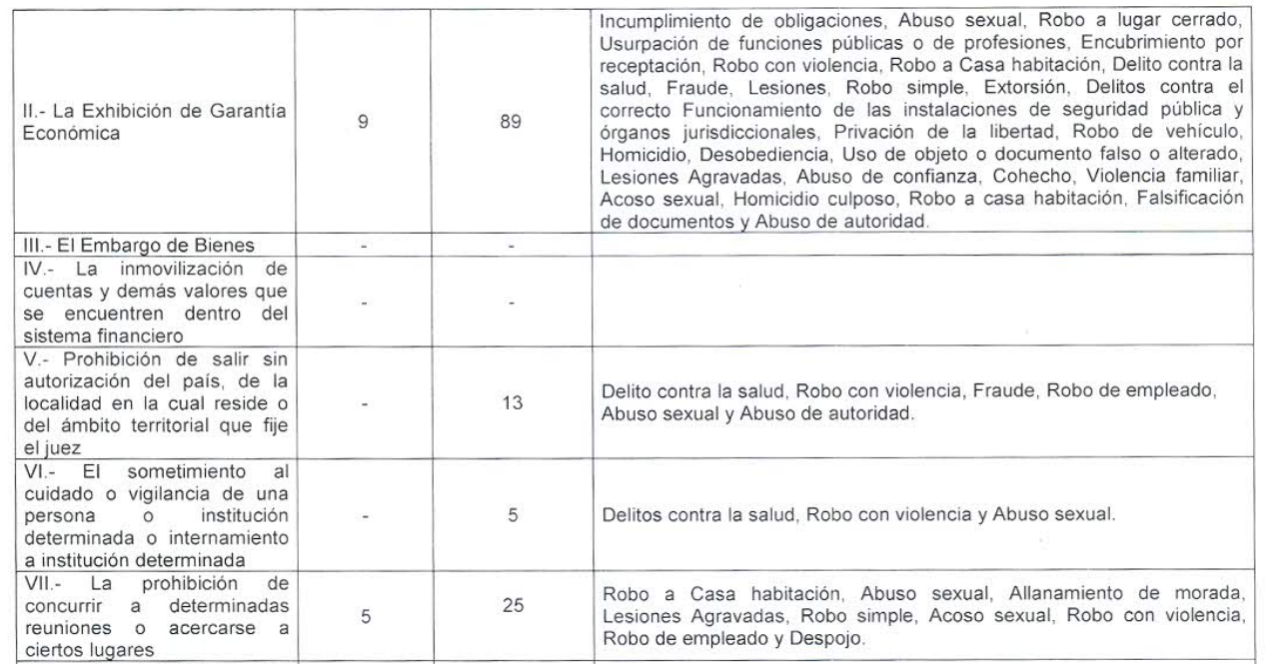
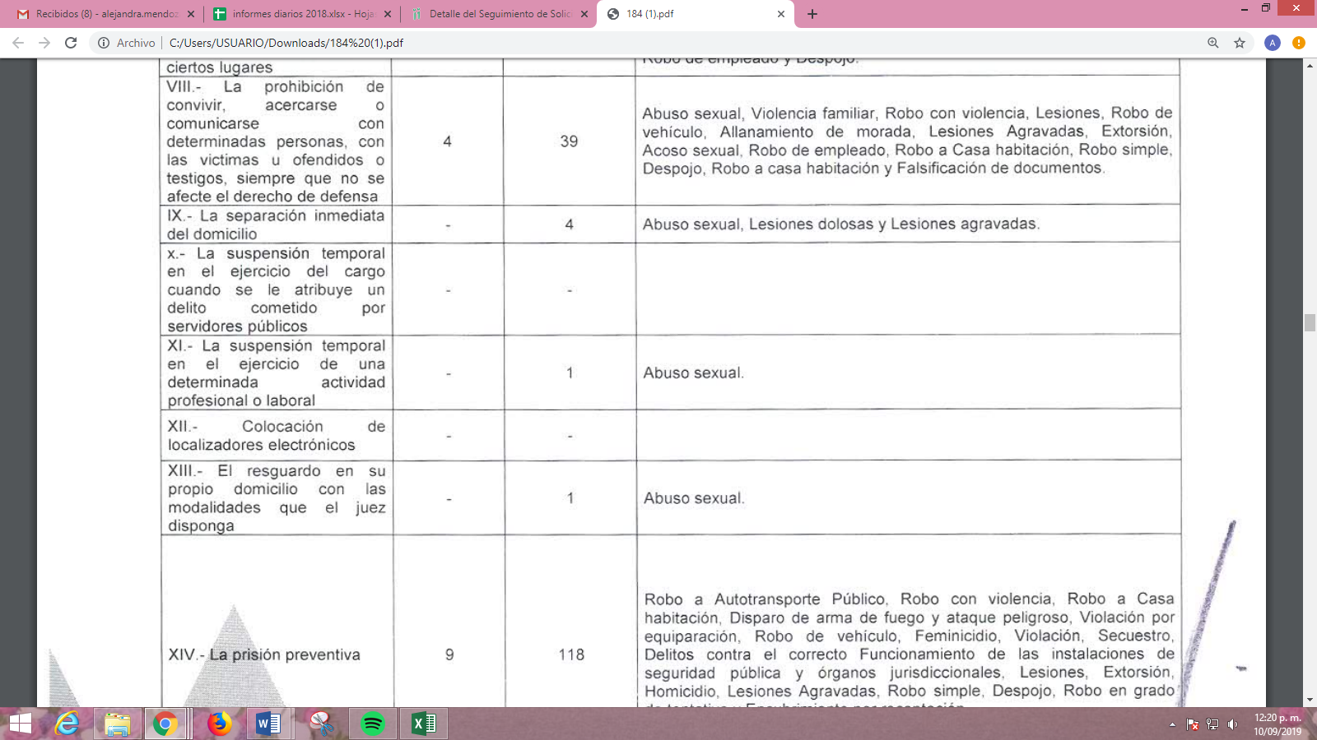
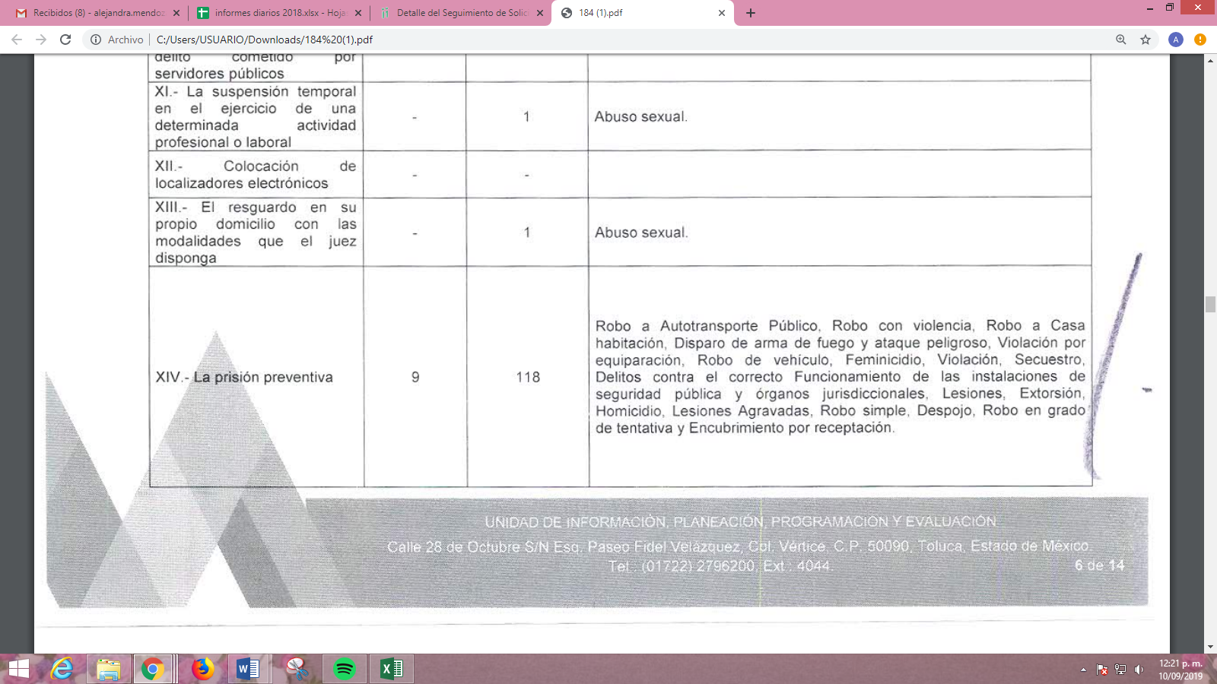


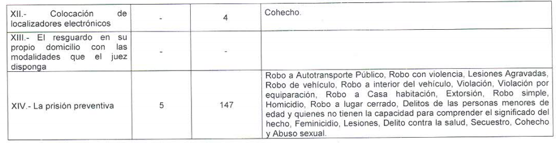
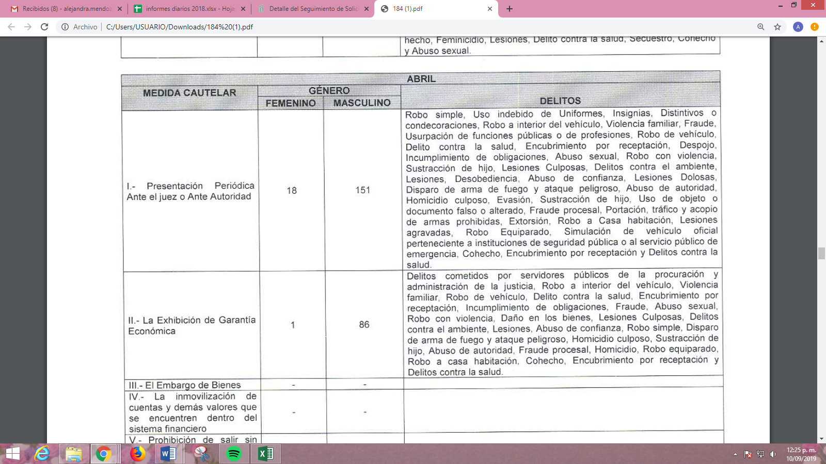
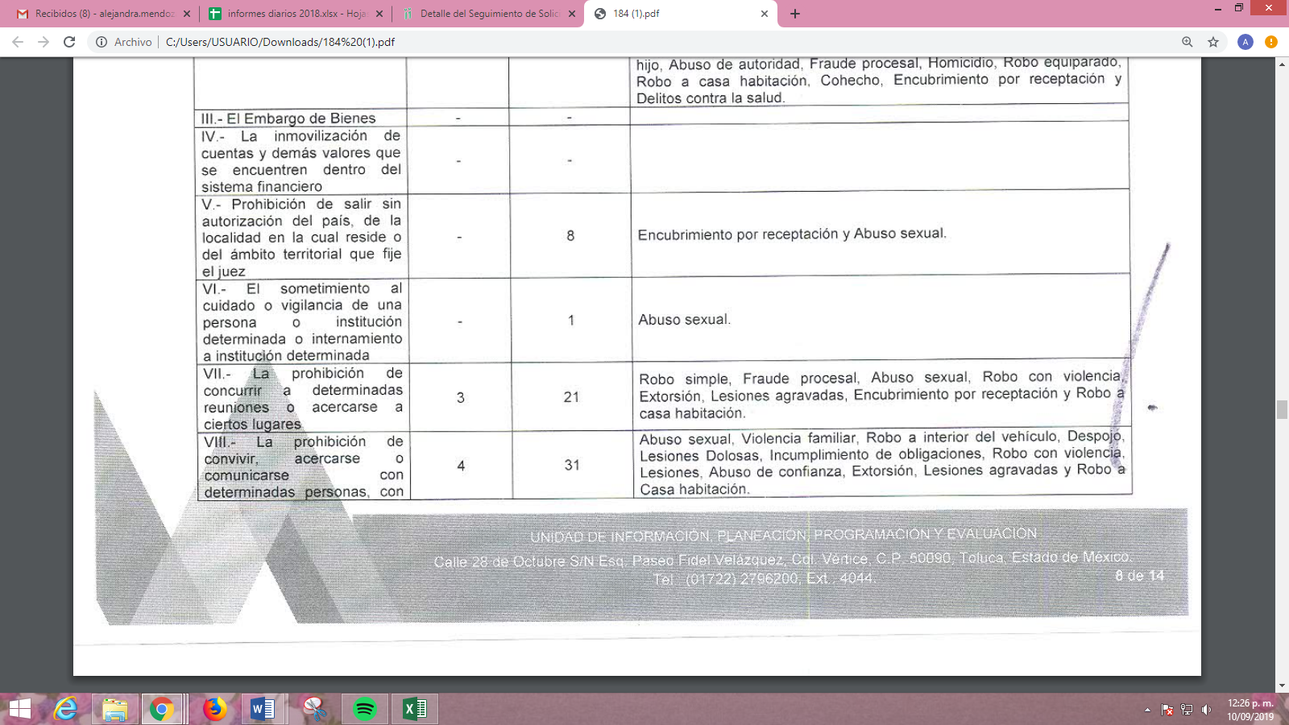
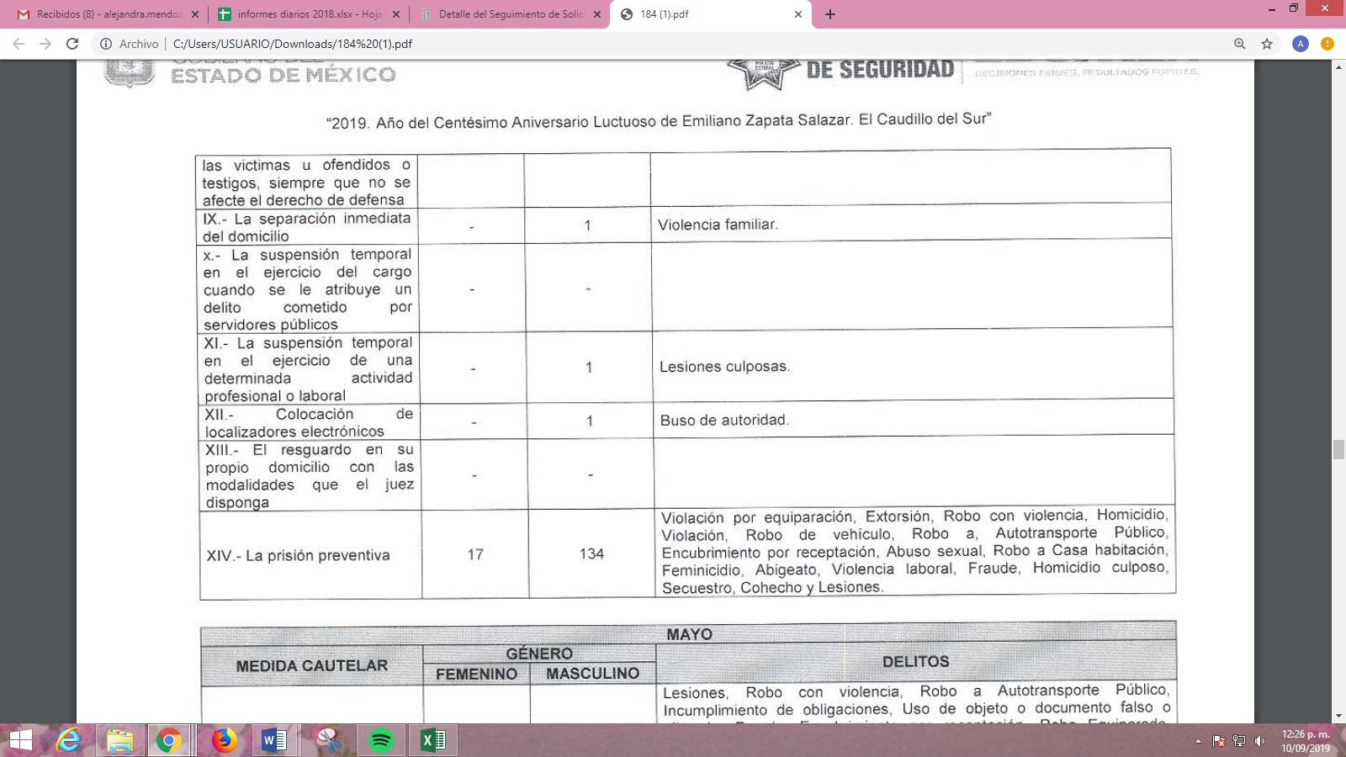
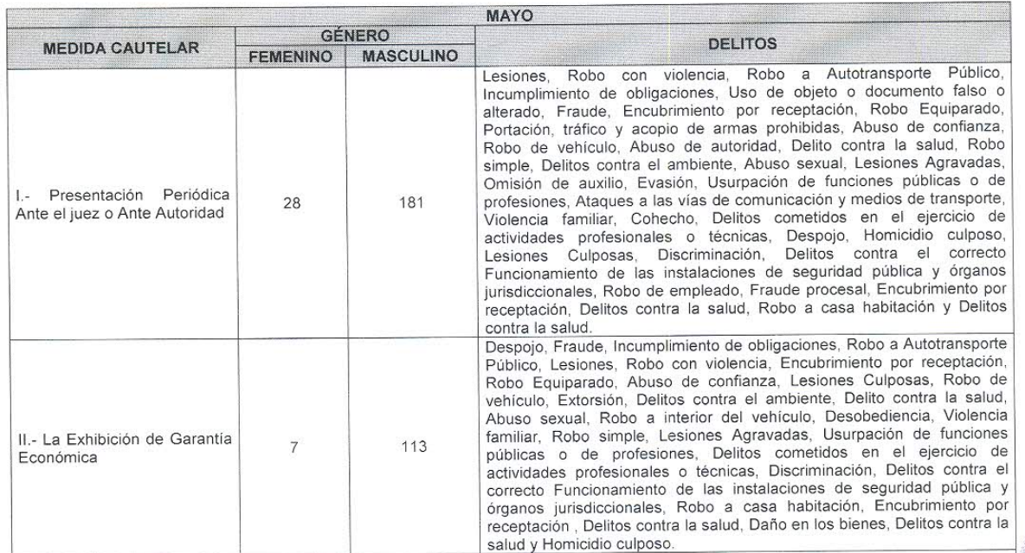

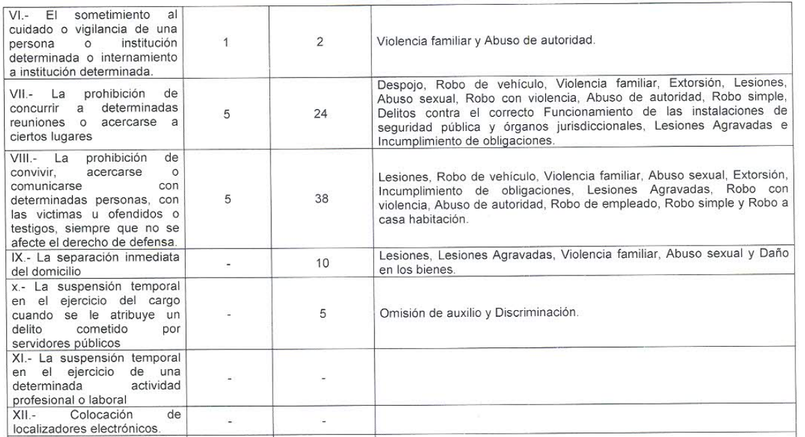


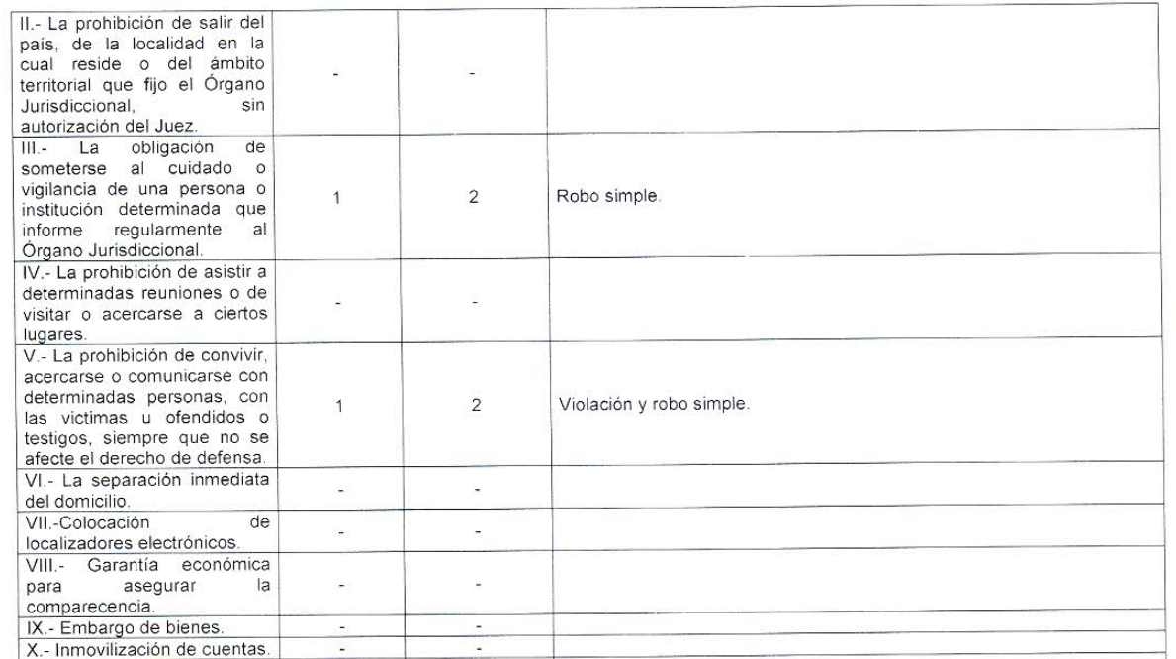


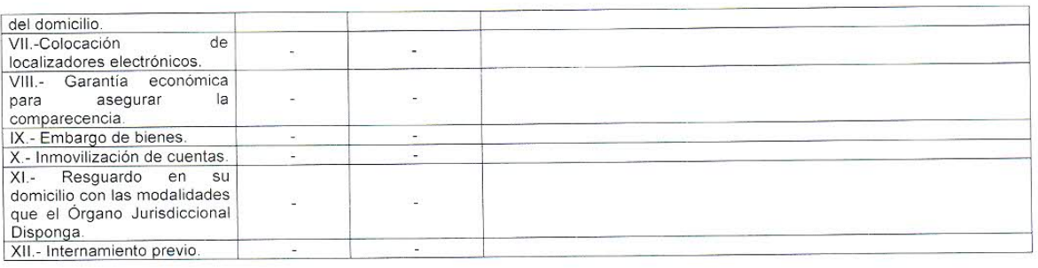



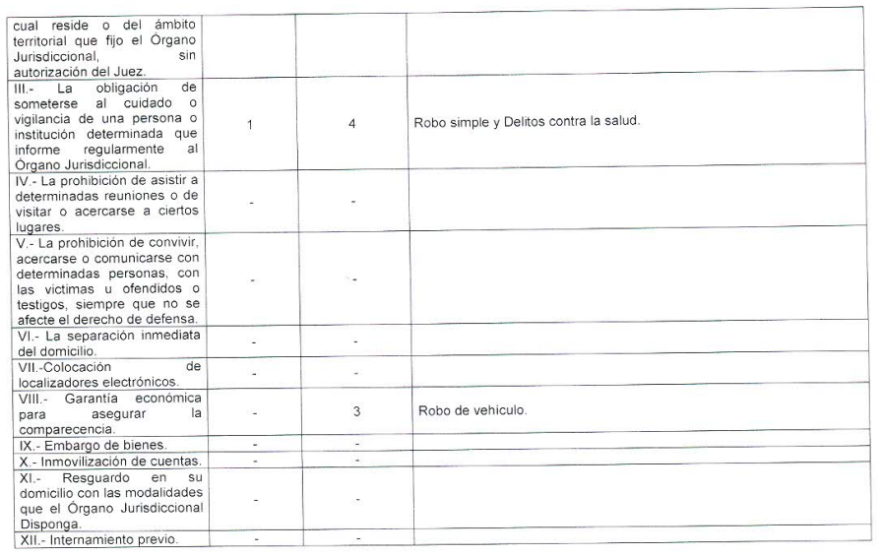

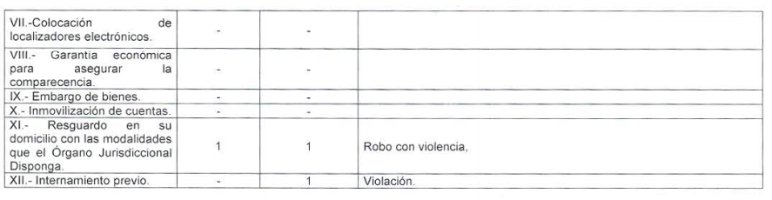
Así, dada la respuesta del SUJETO OBLIGADO la particular interpuso el recurso de revisión materia de estudio, señalando como razones o motivos de inconformidad: “EL NEGAR LA INFORMACIÓN SOLICITADA, EN CONCRETO EL COSTO POR INTERNO DIARIO Y QUÉ INCLUYE.” (Sic); por lo que, en primer término, conviene precisar que derivado de las razones y motivos de inconformidad expresados por la particular esta Ponencia Resolutora no advierte que se inconforme respecto del resto de los cuestionamientos formulados y de los que EL SUJETO OBLIGADO emitió un pronunciamiento; por lo que, en razón de no haber expresado su intención de controvertir la información que le fue entregada por EL SUJETO OBLIGADO, debe entenderse que los aspectos no combatidos fueron colmados a su entera satisfacción.
Sirve de apoyo a lo anterior, por analogía la Tesis Jurisprudencial Número 3ª./J.7/91, Publicada en el Semanario Judicial de la Federación y su Gaceta bajo el número de registro 174,177, que establece lo siguiente:
“REVISIÓN EN AMPARO. LOS RESOLUTIVOS NO COMBATIDOS DEBEN DECLARARSE FIRMES. Cuando algún resolutivo de la sentencia impugnada afecta a la recurrente, y ésta no expresa agravio en contra de las consideraciones que le sirven de base, dicho resolutivo debe declararse firme. Esto es, en el caso referido, no obstante que la materia de la revisión comprende a todos los resolutivos que afectan a la recurrente, deben declararse firmes aquéllos en contra de los cuales no se formuló agravio y dicha declaración de firmeza debe reflejarse en la parte considerativa y en los resolutivos debe confirmarse la sentencia recurrida en la parte correspondiente.

Amparo en revisión 1475/2005. María del Consuelo Buendía Ramírez. 7 de diciembre de 2005. Cinco votos. Ponente: Sergio A. Valls Hernández. Secretario: Gustavo Ruiz Padilla.
Amparo en revisión 168/2006. Leticia Fernández Mañón. 1o. de marzo de 2006. Cinco votos. Ponente: Juan N. Silva Meza. Secretario: Jaime Flores Cruz.
Amparo en revisión 235/2006. Jorge González Gallegos. 15 de marzo de 2006. Cinco votos. Ponente: Juan N. Silva Meza. Secretario: Jaime Flores Cruz.
Amparo en revisión 394/2006. Elia Margarita Flores Jarquín. 29 de marzo de 2006. Unanimidad de cuatro votos. Ausente: Olga Sánchez Cordero de García Villegas. Ponente: Juan N. Silva Meza. Secretario: Jaime Flores Cruz.
Amparo en revisión 1179/2006. Ernesto Orlando Ortiz Vázquez. 16 de agosto de 2006. Cinco votos. Ponente: José de Jesús Gudiño Pelayo. Secretario: José de Jesús Bañales Sánchez.
Tesis de jurisprudencia 62/2006. Aprobada por la Primera Sala de este Alto Tribunal, en sesión de treinta de agosto de dos mil seis.”
(Énfasis añadido)
En consecuencia, el contenido de la información otorgada en respuesta a la solicitud de información y que no fue impugnada por EL RECURRENTE deben declararse consentidos, toda vez que no se realizaron manifestaciones de inconformidad, por lo que no puede producir efectos jurídicos tendentes a revocarlos, confirmarlos o modificarlos, ya que se infiere respecto a éstos un consentimiento del hoy RECURRENTE, ante la falta de impugnación eficaz. Sirve de sustento por analogía, la tesis jurisprudencial número VI.3o.C. J/60, publicada en el Semanario Judicial de la Federación y su Gaceta bajo el número de registro 176,608 que a la letra dice:
“ACTOS CONSENTIDOS. SON LOS QUE NO SE IMPUGNAN MEDIANTE EL RECURSO IDÓNEO. Debe reputarse como consentido el acto que no se impugnó por el medio establecido por la ley, ya que si se hizo uso de otro no previsto por ella o si se hace una simple manifestación de inconformidad, tales actuaciones no producen efectos jurídicos tendientes a revocar, confirmar o modificar el acto reclamado en amparo, lo que significa consentimiento del mismo por falta de impugnación eficaz.”
(Énfasis añadido)
Hechas las precisiones anteriores, se advierte en consecuencia que el punto controvertido en el presente asunto era que EL SUJETO OBLIGADO no fue preciso en señalar el costo por adolescente en cuanto a su manutención; sin embargo, mediante Informe Justificado precisó lo siguiente:
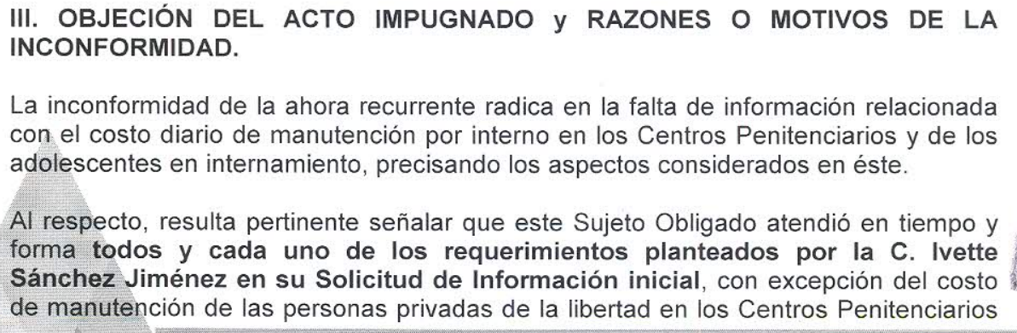
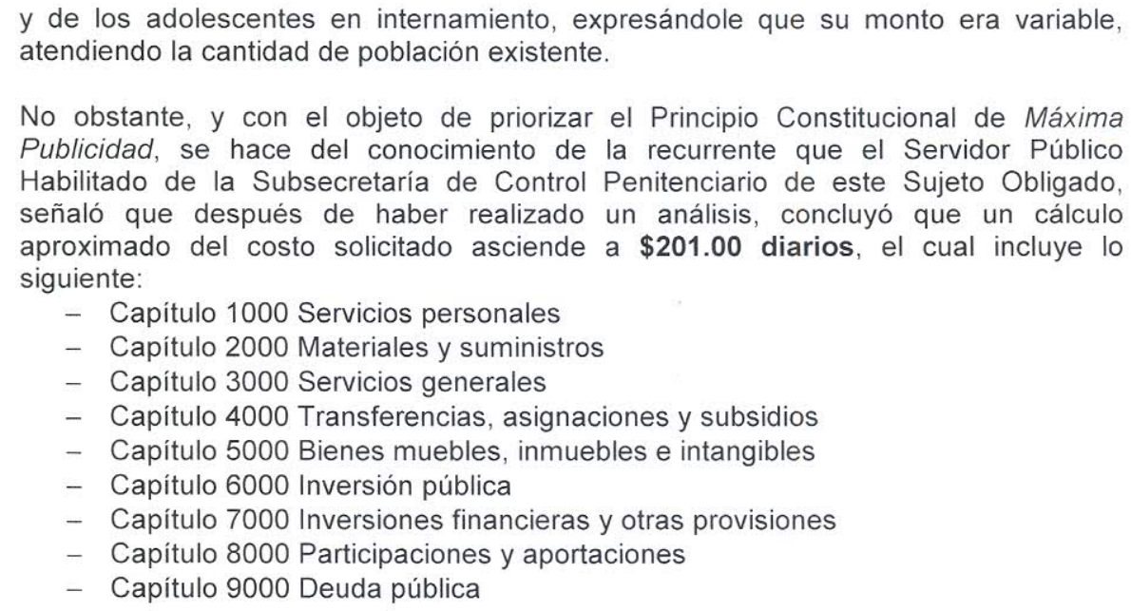
Asimismo, mediante correo electrónico institucional EL SUJETO OBLIGADO remitió el desglose de la manutención de las personas privadas de su libertad; señalando el concepto el estimado en porcentaje y equivalente en pesos de los servicios que se prestan como básicos a los internos, resultando importante insertar la tabla siguiente:
En relación a la manifestación vertida por EL SUJETO OBLIGADO, conviene traer a contexto lo establecido en la Ley Nacional de Ejecución Penal; misma que establece en su Título Primero de las Disposiciones Generales, Capítulo II de los Derechos y Obligaciones de las personas, en su numeral 9, lo que a continuación se transcribe:
“Artículo 9. Derechos de las personas privadas de su libertad en un Centro Penitenciario Las personas privadas de su libertad en un Centro Penitenciario, durante la ejecución de la prisión preventiva o las sanciones penales impuestas, gozarán de todos los derechos previstos por la Constitución y los Tratados Internacionales de los que el Estado mexicano sea parte, siempre y cuando estos no hubieren sido restringidos por la resolución o la sentencia, o su ejercicio fuese incompatible con el objeto de éstas.

Para los efectos del párrafo anterior, se garantizarán, de manera enunciativa y no limitativa, los siguientes derechos:
…
II. Recibir asistencia médica preventiva y de tratamiento para el cuidado de la salud, atendiendo a las necesidades propias de su edad y sexo en por lo menos unidades médicas que brinden asistencia médica de primer nivel, en términos de la Ley General de Salud, en el Centro Penitenciario, y en caso de que sea insuficiente la atención brindada dentro de reclusión, o se necesite asistencia médica avanzada, se podrá solicitar el ingreso de atención especializada al Centro Penitenciario o que la persona sea remitida a un Centro de Salud Público en los términos que establezca la ley;

III. Recibir alimentación nutritiva, suficiente y de calidad, adecuada para la protección de su salud;
…
V. Ser informada de sus derechos y deberes, desde el momento en que sea internada en el Centro, de manera que se garantice el entendimiento acerca de su situación. La información deberá ser proporcionada conforme al artículo 38 de esta Ley y a las demás disposiciones aplicables;

VI. Recibir un suministro suficiente, salubre, aceptable y permanente de agua para su consumo y cuidado personal;

VII. Recibir un suministro de artículos de aseo diario necesarios;
…”
(Énfasis añadido)
Así, tanto de las manifestaciones esgrimidas por EL SUJETO OBLIGADO como de lo establecido en la Ley en comento, se puede advertir que mediante Informe Justificado se modificó su respuesta otorgada en origen al señalar puntualmente el costo por manutención de cada adolescente internado en la Quinta del Bosque; razón por la cual, es necesario precisar que, al haber realizado EL SUJETO OBLIGADO un pronunciamiento, este Instituto no está facultado para manifestarse sobre la veracidad del mismo, pues no existe precepto legal alguno en la Ley de la materia que lo faculte para, vía recurso de revisión, pronunciarse al respecto, y al haber remitido información al respecto se tendría por satisfizo el derecho de acceso a la información pública y sin materia el presente medio de impugnación.
Sirve de apoyo a lo anterior, por analogía, el criterio 31-10 emitido por el entonces Instituto Federal de Acceso a la Información que a la letra dice:
“El Instituto Federal de Acceso a la Información y Protección de Datos no cuenta con facultades para pronunciarse respecto de la veracidad de los documentos proporcionados por los sujetos obligados. El Instituto Federal de Acceso a la Información y Protección de Datos es un órgano de la Administración Pública Federal con autonomía operativa, presupuestaria y de decisión, encargado de promover y difundir el ejercicio del derecho de acceso a la información; resolver sobre la negativa de las solicitudes de acceso a la información; y proteger los datos personales en poder de las dependencias y entidades. Sin embargo, no está facultado para pronunciarse sobre la veracidad de la información proporcionada por las autoridades en respuesta a las solicitudes de información que les presentan los particulares, en virtud de que en los artículos 49 y 50 de la Ley Federal de Transparencia y Acceso a la Información Pública Gubernamental no se prevé una causal que permita al Instituto Federal de Acceso a la Información y Protección de Datos conocer, vía recurso revisión, al respecto.” (Sic)
Entonces, es importante señalar que, el artículo 4, párrafo segundo de la Ley de Transparencia y Acceso a la Información Pública del Estado de México y Municipios, dispone que la información generada, obtenida, adquirida, transmitida, administrada o en posesión de los Sujetos Obligados, será accesible de manera permanente a cualquier persona, privilegiando el principio de máxima publicidad de la información.
En síntesis, el derecho de acceso a la información pública se satisface en aquellos casos en que se entregue el soporte documental en que conste la información pública, toda vez que, los Sujetos Obligados no tienen el deber de generar, poseer o administrar la información pública con el grado de detalle solicitado; esto es, que no tienen el deber de generar un documento ad hoc, para satisfacer el derecho de acceso a la información pública.
Como apoyo a lo anterior, es aplicable el Criterio 03-17, emitido por el Instituto Nacional de Transparencia, Acceso a la Información y Protección de Datos Personales, que dice:
“No existe obligación de elaborar documentos ad hoc para atender las solicitudes de acceso a la información. Los artículos 129 de la Ley General de Transparencia y Acceso a la Información Pública y 130, párrafo cuarto, de la Ley Federal de Transparencia y Acceso a la Información Pública, señalan que los sujetos obligados deberán otorgar acceso a los documentos que se encuentren en sus archivos o que estén obligados a documentar, de acuerdo con sus facultades, competencias o funciones, conforme a las características físicas de la información o del lugar donde se encuentre. Por lo anterior, los sujetos obligados deben garantizar el derecho de acceso a la información del particular, proporcionando la información con la que cuentan en el formato en que la misma obre en sus archivos; sin necesidad de elaborar documentos ad hoc para atender las solicitudes de información.
Resoluciones:
• RRA 0050/16. Instituto Nacional para la Evaluación de la Educación. 13 julio de 2016. Por unanimidad. Comisionado Ponente: Francisco Javier Acuña Llamas.
• RRA 0310/16. Instituto Nacional de Transparencia, Acceso a la Información y Protección de Datos Personales. 10 de agosto de 2016. Por unanimidad. Comisionada Ponente. Areli Cano Guadiana.
• RRA 1889/16. Secretaría de Hacienda y Crédito Público. 05 de octubre de 2016. Por unanimidad. Comisionada Ponente. Ximena Puente de la Mora.” (Sic)
Asimismo, el artículo 24 de la Ley de la materia, dispone que los Sujetos Obligados sólo proporcionarán la información pública que generen, administren o posean en el ejercicio de sus atribuciones; por consiguiente, la información pública se encuentra a disposición de cualquier persona, lo que implica que es deber de los Sujetos Obligados, garantizar el derecho de acceso a la información pública; sin embargo, en el presente asunto EL SUJETO OBLIGADO no negó la entrega de la información solicitada; sino que, elaboró un documento a modo, es decir, llevo a cabo el procesamiento de la información para poder satisfacer el derecho de acceso a la información de la hoy RECURRENTE.
En mérito de lo anteriormente expuesto, resulta evidente que el cuarto elemento normativo de la figura legal del sobreseimiento, consistente en: “…de tal manera que el medio de impugnación quede sin materia…”, en el presente caso, se actualiza tal circunstancia, ya que el acto impugnado que dio origen al presente recurso quedó sin materia por las razones anteriormente expuestas.
Así, con fundamento en lo prescrito en los artículos 5 párrafos vigésimo segundo, vigésimo tercero y vigésimo cuarto, fracciones IV y V de la Constitución Política del Estado Libre y Soberano de México; 2 fracción II, 29, 36 fracciones I y II, 176, 178, 179, 181, 185 fracción I, 186 y 188 de la Ley de Transparencia y Acceso a la Información Pública del Estado de México y Municipios, este Pleno:

R E S U E L V E

PRIMERO. Se SOBRESEE el recurso de revisión número 05757/INFOEM/IP/RR/2019, porque al modificar la respuesta el recurso de revisión quedó sin materia, en términos del Considerando QUINTO de la presente resolución.
SEGUNDO. Notifíquese la presente resolución al Titular de la Unidad de Transparencia del SUJETO OBLIGADO para su conocimiento.
TERCERO. Notifíquese a LA RECURRENTE la presente resolución.
CUARTO. Hágase del conocimiento de LA RECURRENTE, que de conformidad con lo establecido en el artículo 196 de la Ley de Transparencia y Acceso a la Información Pública del Estado de México y Municipios, podrá impugnarla vía Juicio de Amparo en términos de las leyes aplicables.
ASÍ LO RESUELVE, POR UNANIMIDAD DE VOTOS EL PLENO DEL INSTITUTO DE TRANSPARENCIA, ACCESO A LA INFORMACIÓN PÚBLICA Y PROTECCIÓN DE DATOS PERSONALES DEL ESTADO DE MÉXICO Y MUNICIPIOS, CONFORMADO POR LOS COMISIONADOS ZULEMA MARTÍNEZ SÁNCHEZ; EVA ABAID YAPUR; JOSÉ GUADALUPE LUNA HERNÁNDEZ EMITIENDO VOTO PARTICULAR; JAVIER MARTÍNEZ CRUZ EMITIENDO VOTO PARTICULAR, Y LUIS GUSTAVO PARRA NORIEGA; EN LA TRIGÉSIMA CUARTA SESIÓN ORDINARIA CELEBRADA EL DÍA DIECINUEVE DE SEPTIEMBRE DE DOS MIL DIECINUEVE, ANTE EL SECRETARIO TÉCNICO DEL PLENO, ALEXIS TAPIA RAMÍREZ.
Zulema Martínez Sánchez
Comisionada Presidenta
(RÚBRICA)
Eva Abaid Yapur  Comisionada  (RÚBRICA) | José Guadalupe Luna Hernández  Comisionado  (RÚBRICA)
Javier Martínez Cruz  Comisionado  (RÚBRICA) | Luis Gustavo Parra Noriega  Comisionado  (RÚBRICA)
Alexis Tapia Ramírez
Secretario Técnico del Pleno
(RÚBRICA)

Esta hoja corresponde a la resolución de fecha diecinueve de septiembre de dos mil diecinueve, emitida en el recurso de revisión número 05757/INFOEM/IP/RR/2019.
YSM/AMV

“Artículo 4. … Toda la información generada, obtenida, adquirida, transformada, administrada o en posesión de los sujetos obligados es pública y accesible de manera permanente a cualquier persona, en los términos y condiciones que se establezcan en los tratados internacionales de los que el Estado mexicano sea parte, en la Ley General, la presente Ley y demás disposiciones de la materia, privilegiando el principio de máxima publicidad de la información. Solo podrá ser clasificada excepcionalmente como reservada temporalmente por razones de interés público, en los términos de las causas legítimas y estrictamente necesarias previstas por esta Ley ...” (Énfasis añadido)

